都市計畫公開展覽說明會傳單暨公民或團體意見書
主旨：公告第二次公開展覽本市都市計畫「變更大寮都市計畫（公共設施用地專案通盤檢討）案」計畫書、圖。
依據：都市計畫法第19條規定及內政部都市計畫委員會110年6月29日第992次會議紀錄（核定案件第8案）。
公告事項：
一、公開展覽時間：民國110年10月13日起110年11月12日止。
二、公開展覽地點：
（一）本府四維行政中心都市發展局都市計畫公告欄。
（二）本市大寮區公所公告欄。
（三）本府都市發展局網站：https://urban-web.kcg.gov.tw→「都市計畫專區」→「都市計畫公告」→選擇「公告公開展覽」→點選本計畫案名。
三、都市計畫說明會時間及地點：本市大寮區公所3樓大禮堂，民國110年11月3日(星期三)下午2時整。
四、公告圖說：都市計畫書、圖（比例尺一千分之一）各1份。
五、為配合中央及本市流行疫情指揮中心規定，說明會場地上限為80人，如有發燒或咳嗽等情形者，請勿參加說明會，若有意見表達可提書面意見，與會人員請務必戴上口罩再進入說明會會場；屆時亦將配合中央及本市流行疫情指揮中心最新規範予以調整相關防疫措施。
六、公開展覽期間內任何公民或團體如有意見，請以書面附略圖並載明姓名或名稱及地址，逕向內政部都市計畫委員會提出，以作為審議本案之參考。

「變更大寮都市計畫（公共設施用地專案通盤檢討）案」
第二次公開展覽意見書
主旨
理由
略圖及
補充事項
年 月 日
陳 情 人：
地 址：
電 話：
都市計畫內容概要
一、計畫緣起
自53年都市計畫法第一次修訂後，各縣市地區陸續辦理都市計畫擬定與檢討，其中因部分公共設施用地未表明事業及財務計畫，衍生多處公共設施保留地未能依循年限取得。而62年修訂取得年限延長、77年刪除取得年限之規定，使公共設施無法配合發揮應有之都市服務機能，進而影響地主權益。
為解決公共設施保留地問題，本府於70~80年間辦理各都市計畫第一期公共設施保留地專案通盤檢討，除以附帶條件或另行擬定細部計畫方式釋出部分公共設施保留地外，並加入整體開發方式取得範圍內之公共設施用地。此外並於99年配合行政院核定「都市計畫公共設施保留地問題處理方案」修正以多元化、自償性方式處理，提供土地所有權人稅務優惠、可臨時使用等，或透過容積移轉、公有非公用土地交換等方式作為公共設施保留地處理補償措施，以協助地方取得公共設施用地。惟101年修正土地徵收條例有關公共設施保留地以非毗鄰土地市價補償規定，地方政府仍無法整體解決龐大的公共設施保留地問題。
嗣經內政部積極協助本府辦理都市計畫公共設施用地之檢討變更事宜，爰配合行政院102年11月11日院臺建字第1020065999號函同意之「都市計畫公共設施保留地檢討變更作業原則」及高雄市都市計畫委員會103年5月15日第38次會議提會報告之「本市公共設施用地檢討變更原則」等原則，推動本次公共設施用地專案通盤檢討。
爰此，依據都市計畫法第26條、都市計畫定期通盤檢討實施辦法第14條第4款規定及內政部頒之「都市計畫公共設施保留地檢討變更作業原則」等規定，辦理都市計畫區公共設施用地專案通盤檢討作業，藉以解決公共設施用地經劃設保留而長期未取得之問題，以有效維護人民權益。
本案業經110年6月29日內政部都市計畫委員會第992次會議決議六「本本通盤檢討案變更計畫內容超出公開展覽範圍者，經本會審決通過後，請依都市計畫法第19條規定，另案辦理公開展覽及說明會，公開展覽期間無任何公民或團體陳情意見或與變更案無直接關係者，則報由內政部逕予核定，免再提會審議；公開展覽期間公民或團體提出陳情意見與本變更案有直接關係者，則再提會討論。」（詳如附錄一所示），爰辦理第二次公開展覽，本次公開展覽案件為變更案第2、4、9、11、12案。

三、第二次公開展覽變更內容
本次公開展覽案件為變更案第2、4、9、11、12案，有關變更內容詳如表1。
表1 變更內容綜理表
編號 | 變更位置 | 變更內容 |  |  |  |  | 變更理由 |  | 備註
編號 | 變更位置 | 變更前  分區 | 面積  （公頃） | 變更後  分區 | 面積  （公頃） |  |  |  | 備註
2 | 鳳林四路東側、中正路以北 | 市場用地  （市4） | 0.1075 | 第二種  住宅區  （附1） | 0.1041 |  | 1.查市4用地之私有地面積為0.1060公頃，國有地面積為0.0015公頃；兒8用地均為私有土地。  2.市4用地現況部分為停車場使用，東側臨道路用地部分為臨時攤販使用；東側道路用地及鐵路用地為道路使用；兒8用地為停車場使用。  3.依本案變更原則採態樣1跨區整體開發，變更市4用地為住宅區（附），惟考量其東側現況為臨時攤販使用，變更後住宅區不易出入通行，爰將東側部分道路用地及鐵路用地一併納入整體開發範圍。  4.考量兒8用地周圍閭鄰單元缺乏社區性綠地，爰變更部分為住宅區（附），部分為綠地用地，另考量住宅區指定建築之需求，將其周邊尚未取得開闢之人行步道用地一併納入本處整體開發範圍。 |  | 1.第1處跨區整體開發區。  2.公共設施處理態樣1。  3.附帶條件1：應以市地重劃方式辦理整體開發。
 |  |  |  | 道路用地  （附1） | 0.0034 |  |  |  | 1.第1處跨區整體開發區。  2.公共設施處理態樣1。  3.附帶條件1：應以市地重劃方式辦理整體開發。
2 | 「市4」西側計畫道路 | 人行步道  用地 | 0.0179 | 第二種  住宅區  （附1） | 0.0179 |  |  |  | 1.第1處跨區整體開發區。  2.公共設施處理態樣1。  3.附帶條件1：應以市地重劃方式辦理整體開發。
2 | 「市4」東側計畫道路 | 道路用地 | 0.0159 | 道路用地  （附1） | 0.0159 |  |  |  | 1.第1處跨區整體開發區。  2.公共設施處理態樣1。  3.附帶條件1：應以市地重劃方式辦理整體開發。
2 | 「市4」東側中興路 | 鐵路用地 | 0.0204 | 道路用地  （附1） | 0.0204 |  |  |  | 1.第1處跨區整體開發區。  2.公共設施處理態樣1。  3.附帶條件1：應以市地重劃方式辦理整體開發。
2 | 平等路與明德路交叉口之西南側 | 兒童遊戲  場用地  （兒8） | 0.2197 | 第二種  住宅區  （附1） | 0.1589 |  |  |  | 1.第1處跨區整體開發區。  2.公共設施處理態樣1。  3.附帶條件1：應以市地重劃方式辦理整體開發。
 |  |  |  | 綠地用地  （附1） | 0.0608 |  |  |  | 1.第1處跨區整體開發區。  2.公共設施處理態樣1。  3.附帶條件1：應以市地重劃方式辦理整體開發。
2 | 「兒8」南側計畫道路 | 人行步道  用地 | 0.0391 | 人行步道  用地  （附1） | 0.0391 |  |  |  | 1.第1處跨區整體開發區。  2.公共設施處理態樣1。  3.附帶條件1：應以市地重劃方式辦理整體開發。
4 | 山頂路東及長榮街交叉口之西南側 | 市場用地  （市2） | 0.2606 | 第二種  住宅區  （附1） | 0.2606 |  | 1.查市2用地之私有地面積為0.1918公頃，國有地面積為0.0688公頃。  2.市2用地現況為停車場、臨時建築及既成道路使用。  3.本案市2用地因缺乏地價相近及土地現況情形相符之公共設施保留地，經評估跨區重劃不可行，故依本計畫檢討原則，採態樣2個別整體開發辦理，變更為住宅區（附），並將其周邊尚未取得開闢之道路用地一併納入本處整體開發範圍。 |  | 1.第2處個別整體開發。  2.公共設施處理態樣2。  3.附帶條件1：應以市地重劃方式辦理整體開發。
9 | 機九西及南側、崇善路以東、仁忠路以北 | 公園用地  （公6）  （部分） | 0.0658 | 保護區 |  | 0.0658 |  | 1.查公6用地私有地面積為0.0237公頃，國有地面積為3.0820公頃，市有地為0.7766公頃。  2.公6用地現況為墓地使用，考量部分土地未開闢取得，且尚不適宜作為居住之建築使用，建議將私有土地與變更範圍接臨之國有土地一併變更為保護區。 | 公共設施處理態樣5。
11 | 大寮區黃厝段1、98地號、內厝段1116地號 | 體育場  用地  （部分） | 0.0228 | 文教區  （附3） |  | 0.0228 |  | 依教育部107年4月24日臺教技（二）字第1070055754號函校地管用合一建議，並配合本案檢討原則，符合公設處理態樣7，爰變更該地號為文教區，並僅得做開放空間。 | 1.公共設施處理態樣7。  2.新增變更案件，參酌公展期間人陳編號第9案辦理。  3.附帶條件3：本案考量變更屬文教設施使用且現況未有建築使用，其僅得作開放空間使用，予以免負擔回饋。
12 | 大寮區內厝段177地號 | 體育場  用地  （部分） | 0.2057 | 學校用地 |  | 0.2057 |  | 查內厝段177地號之土地為大寮國中經管之市有地，且位於大寮國中範圍內，為利公共設施用地規劃使用合理性，爰變更上開177地號體育場用地為學校用地。
註：1.表內面積應以核定圖實地分割測量面積為準。
2.原編號為公開展覽草案編號，新編號為本次報請內政部審議案件編號。
3.附1應以市地重劃方式辦理整體開發；附2應以捐贈負擔方式辦理變更；附3僅得作開放空間使用，予以免負擔回饋。
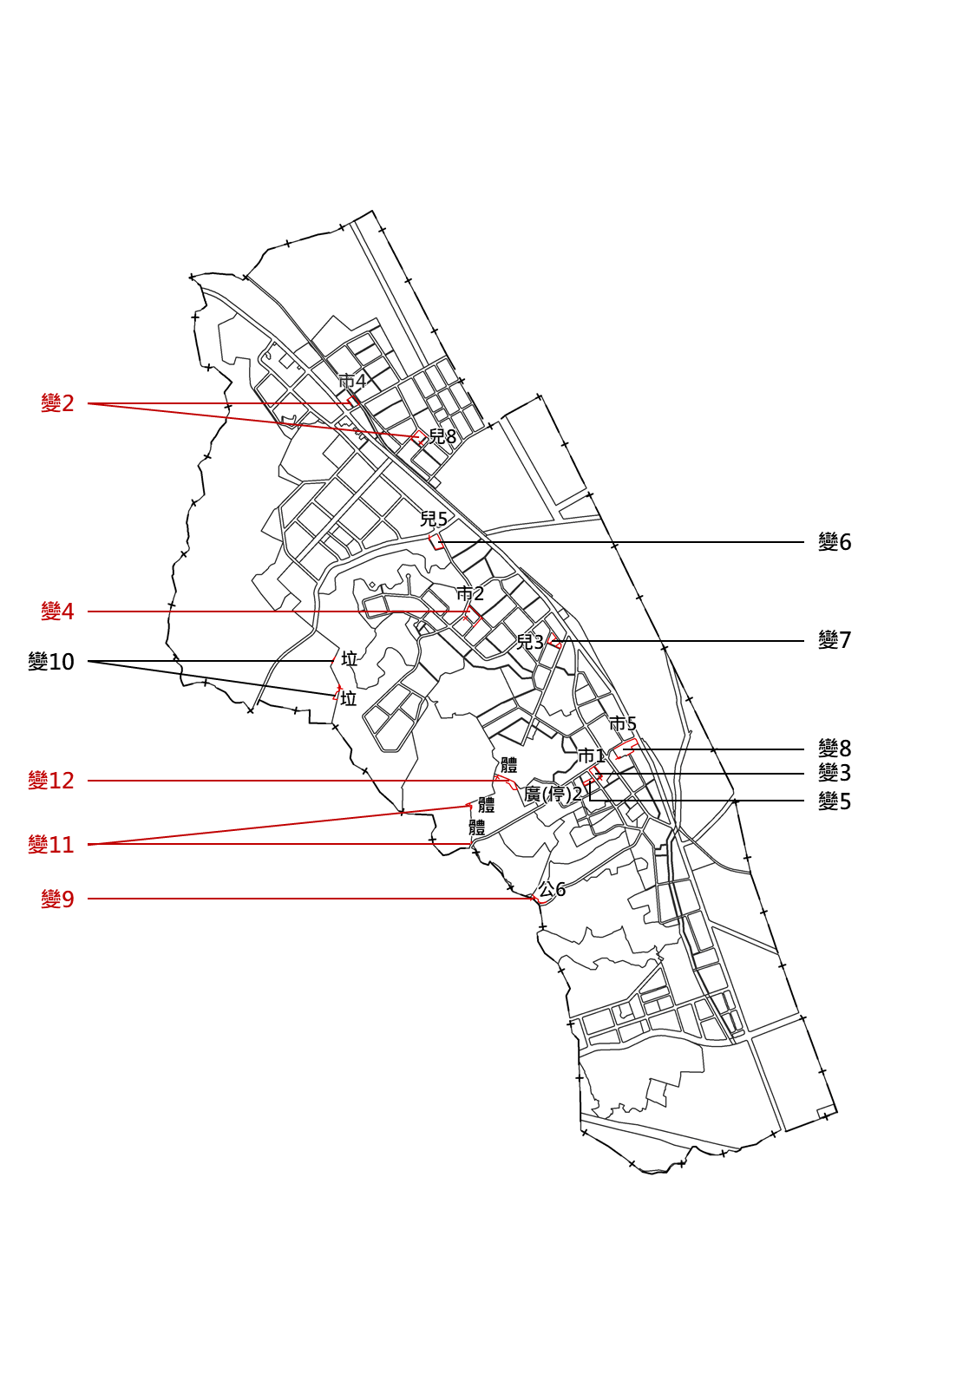
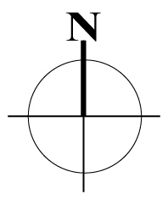
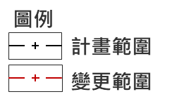

圖1 變更位置示意圖

